新 书 推 荐

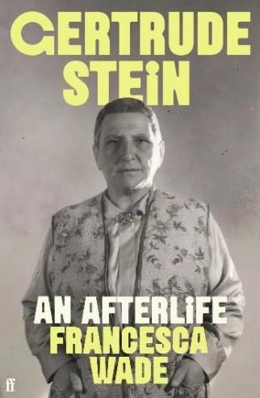
中文书名：《格特鲁德·斯坦：不朽的回声》
英文书名：GERTRUDE STEIN: AN AFTERLIFE
作 者：Francesca Wade
出 版 社：Faber/ Laura Hassan
代理公司：United Agents/ANA/Jessica
页 数：320页
出版时间：2025年5月
代理地区：中国大陆、台湾
审读资料：电子稿
类 型：传记和回忆录
Best Sellers Rank:
173 in British Historical Social & Urban History Biographies
182 in Biographies about Artists, Architects & Photographers
184 in Biographies on Novelist & Playwrights

内容简介：

生动地描画了上世纪最令人着迷的女性作家，内容惊艳，独具一格。

文学性极强的探究型回忆录，弗朗西斯卡·韦德深入研究了“斯坦之谜”的由来。我们将看到她为毕加索当绘画模特；游走在巴黎波西米亚生活的正中央，宴请马蒂斯、海明威等人；与神秘的同伴爱丽丝·B·托克拉斯（Alice B. Toklas）一起疾驰在法国的乡村。她是名副其实的名人，自传在美国被迅速抢购一空，见面会也场场爆满。然而，在她离世后，人们却从对她的记录中，从字里行间分辨出了一个完全不同的斯坦，也是托克拉斯不知疲倦地努力藏起来的那个斯坦。

这位传奇的真实生活是怎样的呢？她又是怎样和托克拉斯——两个居住在被占领的法国的犹太裔女同性恋——一起躲过了纳粹的注意？通过前所未见的资料，韦德展现了一个脆弱、深思熟虑且未曾真正被看见的斯坦，而她身边的托克拉斯也并非仅是一个追随者。

在本书中，格特鲁德·斯坦恢复了她本来的样子：迷人、复杂，且充满人性魅力。

作者简介：


弗朗西斯卡·韦德（Francesca Wade）著有有《女性如何书写历史》(Square Haunting: Five Women, Freedom and London Between the Wars)，该作品曾入围巴美列·捷福奖（the Baillie Gifford Prize）以及皇家文学学会温达杰奖（the RSL Ondaatje Prize）。她曾获得纽约公共图书馆多萝西和路易斯·B·卡尔曼中心（the Dorothy and Lewis B. Cullman Center）、莱昂·利维传记中心（the Leon Levy Center for Biography）以及拉德克里夫学院（the Harvard Radcliffe Institute）的奖学金。她的作品登上过《纽约书评》《伦敦书评》《格兰塔》等刊物。她现居伦敦。

媒体评价：

“令人印象深刻……作为一部人物传记作品，它完成得极为出色；作为一部关于文学阴谋的故事，它也极具吸引力……韦德善于从大量素材中筛选出有价值的内容，并从中发掘出那些短暂而平凡的事物中的意义……对于如此执着于自己未来的人来说，[斯坦]想必会对这样的成果感到满意，尤其是这部关于她生平与作品的丰富而动人的传记，将托克拉斯置于核心位置。终于得到了认可。”
——哈里特·贝克——《星期日泰晤士报》

“一部杰出的传记作品……韦德对传记写作的道德规范有着极高的敏感度，同时也对历史或当代的耸人听闻倾向有所察觉。她是一位杰出的作家，能够将传奇、矛盾和现实完整而连贯地呈现出来，形成一幅令人眼花缭乱的全景式画卷……《格特鲁德·斯坦：不朽的回声》经过详尽的研究并由她精心撰写，将成为权威的传记作品。”
——卢克·肯纳德——《星期日电讯报》

感谢您的阅读！
请将反馈信息发至：版权负责人
Email：Rights@nurnberg.com.cn
安德鲁·纳伯格联合国际有限公司北京代表处
北京市海淀区中关村大街甲59号中国人民大学文化大厦1705室, 邮编：100872
电话：010-82504106, 传真：010-82504200
公司网址：http://www.nurnberg.com.cn
书目下载：http://www.nurnberg.com.cn/booklist_zh/list.aspx
书讯浏览：http://www.nurnberg.com.cn/book/book.aspx
视频推荐：http://www.nurnberg.com.cn/video/video.aspx
豆瓣小站：http://site.douban.com/110577/
新浪微博：安德鲁纳伯格公司的微博_微博 (weibo.com)
微信订阅号：ANABJ2002


